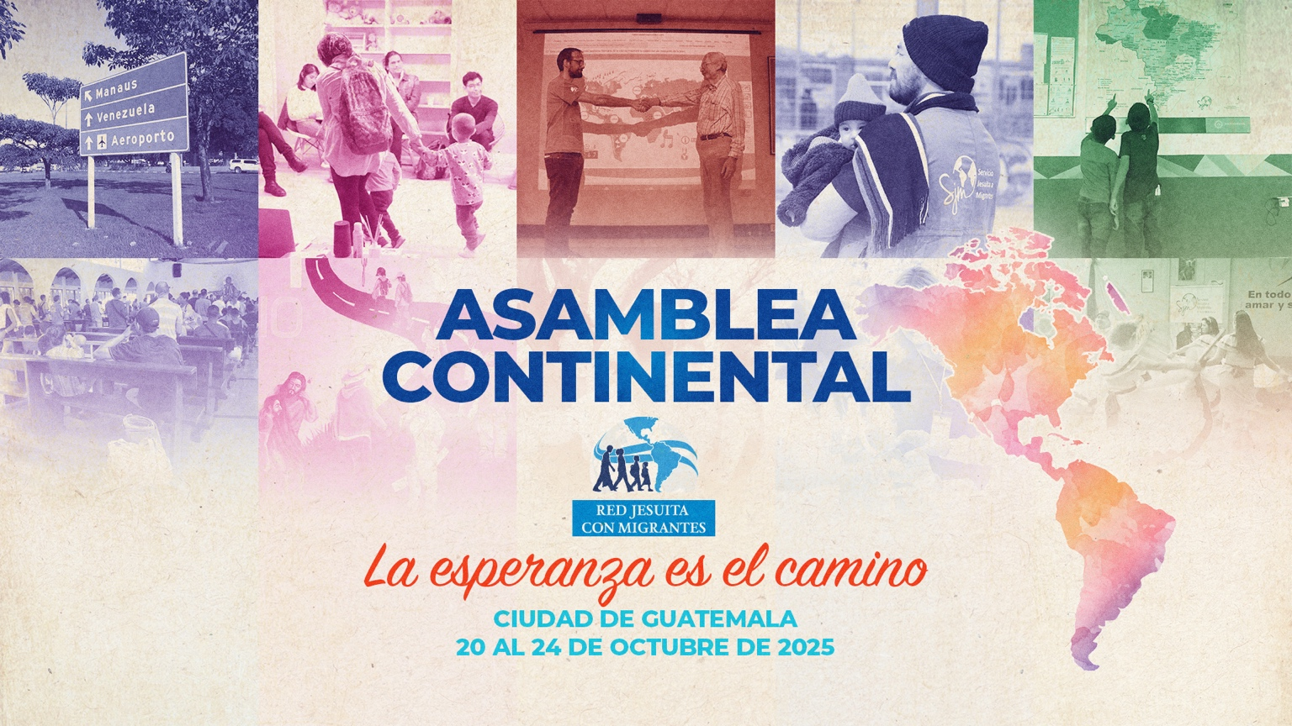
LISTADO DE PARTICIPANTES POR PAÍS

ARGENTINA
Julio Villavicencio SJ | Servicio Jesuita a Migrantes (SJM ARU) | director@sjmargentina.org
Laura Herrera | SJM ARU | lherrera@sjmargentina.org
Manuel Ruiz Durán | RJM SURAM - SJM ARU | coordinacionsuram@redjesuitaconmigranteslac.org

BELICE
Brian Christopher SJ | Jesuit Community of Belize | brianc.sj@gmail.com

BRASIL
Flávia María Souza dos Reis | Servicio Jesuita a Migrantes y Refugiados (SJMR Brasil) | flavia.reis@sjmrbrasil.org
Jessica Avelino | SJMR Brasil | jessica.avelino@sjmrbrasil.org
José Alberto Romero Blanco | Fe y Alegría Brasil | jose.blanco@fealegria.org.br

CANADÁ
Norbert Piché | JRS Canadá | npiche@jesuites.org

CHILE
Macarena Rodríguez | Universidad Alberto Hurtado | mrodrigu@uahurtado.cl
Pilar Ortiz Borgoño | UAH – Chile | pilar.ortiz@upla.cl

COLOMBIA
Alejandra Castellanos Bretón | JRS LAC | alejandra.castellanos@jrs.net
Juanita Bedoya Palacio | JRS LAC | juanita.bedoya@jrs.net
Davide Orlandine SJ | JRS LAC | davide.orlandini@jrs.net
Ximena Vidal | JRS Colombia | ximena.vidal@jrs.net
María José Molano | JRS Colombia | mariajose.molano@jrs.net
Natalia Salazar | RJM LAC | comunicacion@redjesuitaconmigranteslac.org
Luis Fernando Gómez | RJM LAC | hospitalidad@redjesuitaconmigranteslac.org
Natalia Betancourt | RJM LAC | tec.incidencia@redjesuitaconmigranteslac.org

COSTA RICA
Karina Fonseca | Coordinación General RJM LAC | coordinacion@redjesuitaconmigranteslac.org
Adam Álvarez | SJM CR | a.alvarez@serviciojesuitacr.org
Annie Rodríguez | SJM CR | a.rodriguez@serviciojesuitacr.org
Cristopher Pérez Nuñez | SJM Costa Rica - Proyecto Gobierno Vasco | c.perez@serviciojesuitacr.org

ECUADOR
Jember Pico | JRS LAC | jember.pico@jrs.net
María Belén Carrillo | JRS Ecuador | belen.carrillo@jrs.net
Maritza Tapia | JRS Ecuador | maritza.tapia@jrs.net

EL SALVADOR
Norma Hernández | RJM CA – UCA | nchernandez@uca.edu.sv
Jorge Rodríguez | UCA | jarodriguez@uca.edu.sv

ESPAÑA
Oihana Sancho | Fundación ALBOAN | o.sancho@alboan.org

ESTADOS UNIDOS
Luisa Elena Bello | Parroquia Gesu Miami | belloagu@hotmail.com
Harrison Hanvey | Oficina de Justicia y Ecología de la Conferencia Jesuita EE. UU y Canadá | jcmop@jesuits.org
Jorge Palacios | Ignatian Solidarity Network | jpalacios@ignatiansolidarity.net
Kevin Sarabia | Loyola Immigrant Justice Clinica, Loyola Marymount University | kevin.sarabia@lls.edu
Audrey Hudgins | Seattle University | hudginsa@seattleu.edu
Carey Kasten | Fordham University | kasten@fordham.edu
Alma Rodenas-Ruano | Fordham University | arodenasruano@fordham.edu
Joe Nolla SJ | Del Camino Jesuit Border Ministries (Brownsville) | jdnolla@gmail.com
Rafael García SJ | Parroquia Sagrado Corazón de Jesús (El Paso) | rafaelgarciasj@gmail.com
Clara Sayans | JRS USA | clara.sayans@jrsusa.org
Joanna Williams | Kino Border Initiative | jwilliams@kinoborderinitiative.org
Brad Mills SJ | Parroquia Nuestra Señora de Guadalupe (San Diego) | bmillssj@olgsd.org
Elisa Leyva | Loyola University | eleyvacea@luc.edu

GUATEMALA
Lizbeth Gramajo | RJM CANA – Universidad Rafael Landívar (URL) | coordinacioncana@redjesuitaconmigranteslac.org  ldgramajo@url.edu.gt
Angel Escalante | Bufete Popular URL | aeescalante@url.edu.gt
Jaime Solares | RJM Guatemala | coordinacion@rjmguatemala.org
Ursula Roldán | URL- Icesh | uroldan@url.edu.gt
Blanca Gutiérrez | Fe y Alegría Guatemala | blanca.gutierrez@feyalegria.org.gt
José Luis González SJ | RJM Guatemala | jolugomi@jesuits.net

GUYANA
Santiago Lantigua SJ | Migrant Support Program- Diocese of Georgetown, Parroquia Guyana | santiagofelipe15@gmail.com

HAITÍ
Germain Clerveau SJ | Servicio Jesuita a Migrantes Haití | germainclerve@yahoo.fr

HONDURAS
Karla Rivas | ERIC - Radio Progreso | krivas@eric-sj.org
Yolanda González | ERIC - Radio Progreso | ygcerdeira@radioprogreso.net
Mercy Ayala | ERIC - Radio Progreso | m.ayala@eric-sj.org

MÉXICO
Karen Pérez | JRS México | karen.perez@jrs.net
Francisco Rocha SJ | JRS México – Tuxtla Gutiérrez | francisco.rocha@jrs.net
Alejandra Corona | JRS México – Ciudad Juárez | mayra.corona@jrs.net
Conrado Zepeda SJ | IBERO Puebla | conrado.zepeda.miramontes@iberopuebla.mx
Guillermo Yrizar | IBERO Puebla | guillermo.yrizar@iberopuebla.mx
Rafael Chee Gurrola | Iniciativa Kino | rchee@kinoborderinitiative.org
Margarita Nuñez | PRAMI IBERO CDMX | margarita.nunez@ibero.mx
Samantha Mino | PRAMI IBERO CDMX | samantha.mino@ibero.mx
Salvador Guerrero | Clínica Jurídica para Refugiados Alaíde Foppa IBERO CDMX | salvador.guerrero@ibero.mx
Luz María Pérez | Tecnológico Universitario del Valle de Chalco TUVCH | luz.perez@tuvch.mx
Adriana González | ITESO | adri@iteso.mx
Karina Arias | ITESO | karina.ariasm@iteso.mx
Mónica López | Radio Huayacocotla | monicalc@hotmail.com
Dolores Palencia | Albergue Decanal Guadalupano (Tierra Blanca) | mdpalencia@gmail.com
Carolina Hernández | PRAMI IBERO Torreón | carolina.hernandez@iberotorreon.mx

PANAMÁ
Elías Cornejo | Fe y Alegría | pa.serviciomigrantes@feyalegria.org
Thais Hidalgo | Fe y Alegría | pa.promosocial.sjm@feyalegria.org

PERÚ
Italo Zeballos | Encuentros SJM Perú | izeballos@encuentros-sjs.org
Anali Briceño | Encuentros SJM Perú | abriceno@encuentros-sjs.org
José Luis Gordillo SJ | Encuentros SJM Perú | josegordillosj@gmail.com
Agnaldo Pereira de Oliveira Júnior | Conferencia de Provinciales Jesuitas de América Latina y El Caribe (CPAL) | social@cpalsj.org

REPÚBLICA DOMINICANA
Emmanuel Leclerc | Centro Montalvo | promotorsocial.dajabon@centromontalvo.org
Loeny Santana | Centro Montalvo | loenysantana@gmail.com
Mary Lizbeth Núñez | Centro Montalvo | promotor.sd@centromontalvo.org

VENEZUELA
Ligia Bolívar | Centro de Derechos Humanos de la Universidad Católica Andrés Bello (CDH-UCAB) | 1ligiabolivar@gmail.com
Constanza Armas | Observatorio Venezolano de Migración de la Universidad Católica Andrés Bello (OVB – UCAB) | constanzaarmas@gmail.com

